掌上体感游戏——致命一击：反杀

（Deadly Strike：Counter-Kill）

作者：张诗尧 陈冠彬

摘要：本小组在传统动作游戏的基础上，进行创新，编写出游戏----致命一击：反杀（Deadly Strike：Counter-Kill）。该游戏需要玩家在合适的时机做出合适的肢体动作来进行游戏操作，强调玩家对于攻击时机的把握，并配合丰富的音乐图像特效，给予玩家新颖的游戏体验。本工作还有待后续的进一步丰富与完善。

1. 选题及创意介绍

动作游戏作为经典的流行游戏类型，凭借其热血刺激，操作性强，成就感高等特点，深受游戏爱好者们的青睐。而体感游戏需要玩家利用肢体动作操作游戏人物，有着在游戏中锻炼的优势。本小组基于日常游戏体验，将体感游戏的思想浓缩至掌上，研发出以攻击倒计时为基础，需要玩家配合音乐鼓点，抓住时机做出格挡动作甚至反击boss的掌上体感动作游戏---致命一击：反杀（Deadly Strike：Counter-Kill）。该游戏需要玩家，在boss的攻击倒计时下，集中注意力，一方面摇动设备进行常规攻击，另一方面观察LED屏上的图像提示，配合天然计时器---音乐，在合适的时机（倒计时为0）做出正确的格挡动作。

1. 设计方案和硬件连接

通过设备自带的陀螺仪检测玩家做出的手势。玩家通过格挡避免boss伤害，并以普通攻击和完美格挡杀伤boss来达成胜利。

1. 计时机制

以实际时间为计时标准，每100ms进行一次判定，各时间有关参数均减少100.（boss发动攻击时除外）

1. 正常攻击体系

玩家在技能冷却完成后，可以进行操作（上下摇动）发动普通攻击，对boss造成一定伤害。

Boss在玩家未能格挡时也可对其造成普通伤害。

1. 格挡体系

玩家通过操作（向左划动）改变格挡有效时间。Boss攻击时，进行格挡判定，判定为格挡成功则免疫攻击；判定为完美格挡则触发对boss的巨大伤害。

1. boss攻击倒计时体系

当boss技能冷却完成后，有一定概率发动攻击，该攻击将在一定时间后抵达。游戏中将在特定时间展示图像/播放音效，玩家可据此辅助判定是否为合适的格挡发动时间。

本方案无硬件连接。

1. 实现方案及代码分析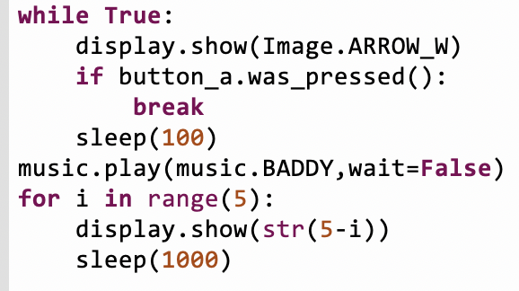

开始阶段：LED屏幕上显示箭头，按压A键开始播放开始音乐，5s倒计时后正式开始。

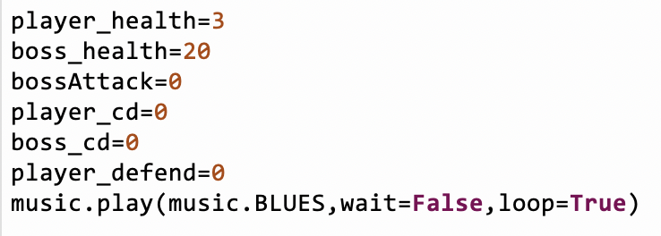游戏参数导入阶段：玩家生命值为3；boss生命值为20；boss的攻击倒计时（bossattack）为0；玩家与boss的攻击冷却时间均为0；格挡有效时间（player_defend）为0。

循环播放营造紧张气氛的背景音乐

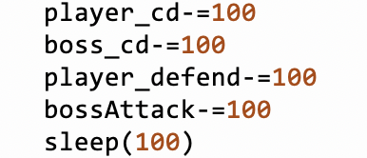

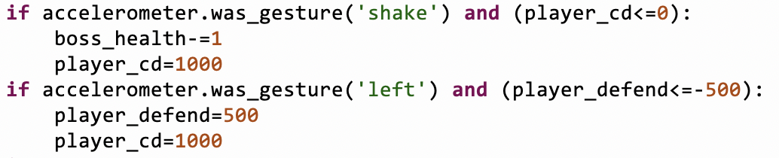首先是循环的基本部分：每次循环“耗时”100ms,因此boss与玩家cd值、boss攻击倒计时、格挡有效时间减少100ms

其次是循环的判定部分，可以分为三个板块，分别是玩家的操作判定板块、boss的攻击判定板块和boss生命值判定板块。

玩家的动作判定板块：

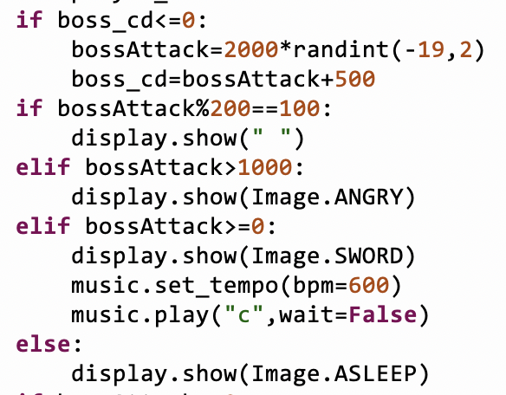如果在玩家可攻击时（cd值小于等于0）上下摇晃microbit，则对boss造成一点伤害并重新开始冷却。---攻击

如果玩家在格挡有效时间小于等于-500时（相当于格挡冷却）向左摇动microbit，则格挡有效时间恢复为500且cd重新开始冷却。---格挡

boss的攻击判定板块：

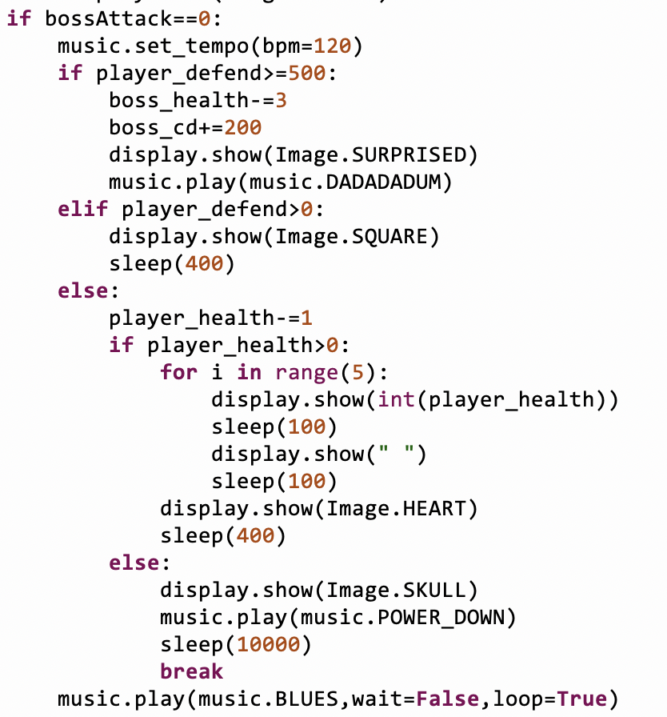boss在冷却值小于等于0时，有一定概率发起攻击。如果随机得到的bossattack<0，则不发起攻击，boss的cd值也依然为负。如果bossattack>=0，则发起攻击倒计时，且boss冷却时间设定为攻击后500ms。

对于当前不同的Boss的攻击倒计时，LED屏幕上会显示不同图形。大于1000ms时，显示boss的愤怒头像；大于等于0时，显示出剑的图形，每200ms闪烁一次且配合鼓点。Boss没有发起攻击时，显示为昏睡图像。

当boss攻击来临时，如果格挡有效时间大于零，则免疫boss伤害。大于500ms,则判定为完美格挡，触发反弹（配合激昂的命运交响曲与boss震惊头像）。如果格挡有效时间小于0，则玩家收到一点伤害，并在屏幕上闪烁显示玩家当前血量。如果玩家血量清零，则游戏失败（骷髅头配合失败音效）

boss生命值判定板块：

每100ms进行一次boss生命值判定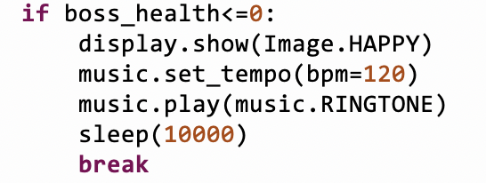，若boss生命值小于等于零，则游戏成功（播放胜利音乐并展示happy头像）

注：为方便程序的模块化分析，对程序顺序进行了一些调整。

1. 后续工作展望

此游戏后续有望进一步完善与丰富，提高游戏技能和游戏难度多样性。以下列举几点。

1. 在游戏正式开始，由玩家选择或随机抽取游戏难度配置（包括boss，玩家血量，格挡判定标准，boss攻击概率等）
2. 丰富玩家操作类型，例如增添更多手势，实现可以缩短冷却时间的操作或改变格挡模式的操作（如提高完美格挡伤害的同时降低格挡有效时间），甚至实现多种手势相结合的“连招”。
3. 通过对错误时机攻击的记录和“惩罚”，提高游戏操作的精确性要求。比如，如果玩家在多次进行“shake”操作时，技能未冷却，可以激怒boss，使攻击倒计时加速、攻击效果加强或单纯使冷却时间延长等。
4. 后续可以外接游戏手柄，进一步提高操作感。

本小组认为，掌上体感游戏结合了掌上游戏的便携和体感游戏在游戏中锻炼身体以及有较丰富游戏体验的优势，有着较好的发展前景。

1. 小组分工合作

本小组有两名成员---陈冠彬与张诗尧

陈冠彬同学完成该游戏构思及程序原稿，后续双方进行了一系列交流修改并共同完成了程序的调试工作和演示视频录制。此外，张诗尧同学负责实习报告的撰写和介绍视频的录制，而陈冠彬同学负责作品Poster的制作和作品照片拍摄。